Je soussigné.e, Dr
N' INAMI
Certifie avoir examiné le
(date et heure)
Nom :
Date de naissance :
Résidant à
Code postal
Ce.tte patient.e déclare :
(Description par le.a patient.e des faits avec la date et l’heure à laquelle ils se sont produits)
Ses plaintes actuelles sont :
(Description précise des symptômes, douleurs et autres plaintes)
Examen physique :
(Description exhaustive des lésions constatées : nature [abrasion, ecchymose, hématome, plaie, autre], aspect [forme, taille, couleur et âge] et localisation)
Tableau à insérer dans l’examen physique si nombreuses lésions
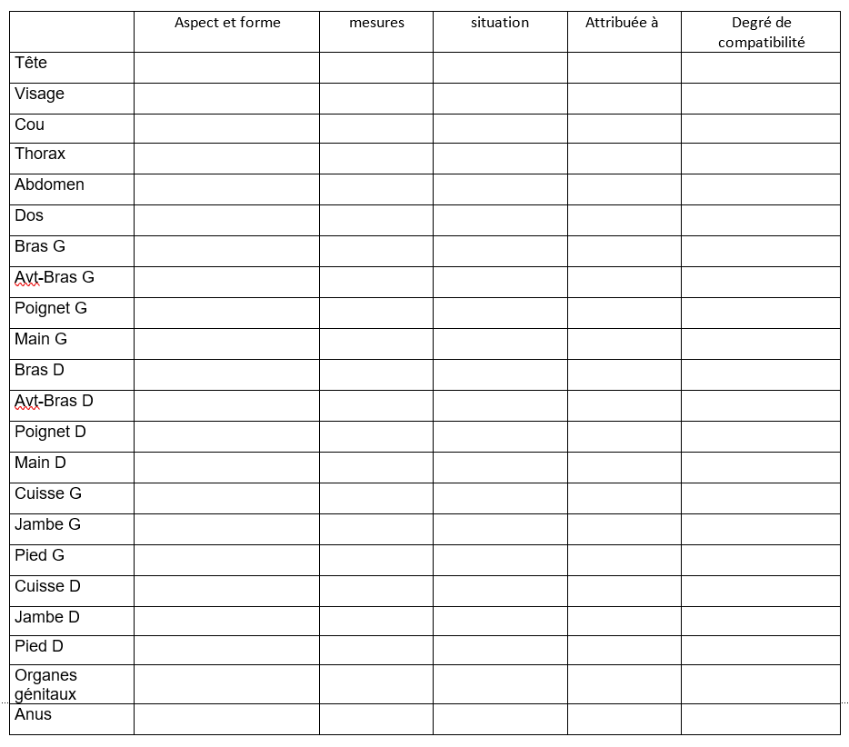

Etat psychique au moment du constat : (choisir ce qui est pertinent)
Contact : normal, non communicatif, hésitant, bavard
Elocution : normale, bégaiement, bafouillement, lent, incompréhensible
Emotion apparente : calme, agité, très agité, pleurs, colère, effroi, cris, abattement, passivité
Attitudes et mouvements : va-et-vient, marche rapide, automatisme, gestes mal adaptés, maladroits, mime
Mode de verbalisation : mutisme, réponses très brèves, phrases courtes, normal, récit détaillé, flot de paroles
Symptômes fonctionnels : tremblements, tics, transpiration, borborygmes, tachycardie…
Coloration : pâle, normale, rouge
Niveau de conscience vigile : conscience claire, lucide, obnubilation, confusion, stupeur
Orientation dans le temps et dans l’espace
Attention et concentration : capacité de maintien de l’attention, distractibilité

Photos ou schémas joints :
(Toute page annexée au constat doit être numérotée, datée, signée et mise en lien avec le constat)
Examens complémentaires à prévoir :
Les lésions peuvent-elles être compatibles avec les déclarations du.de la patient.e ?
Orientation : (Par exemple, vers un service d’aide aux victimes)
Traitements proposés :
Suite au traumatisme, une ITT est prescrite du … au… inclus.
(Il s’agit ici de prendre en compte la capacité du.de la patient.e à effectuer ses activités courantes et d’évaluer les répercussions des violences sur le fonctionnement personnel du.de la patient.e. Cette évaluation sera donc réalisée même si le.la patient.e ne travaille pas professionnellement)
Constat remis au.à la patient.e à sa demande ou à son.a représentant.e légal.e.
Certificat rédigé sous réserve de complications et d'évolution ou avis d'experts (psychiatre, gynécologue, pédiatre...).
Certifié sincère le
Signature :
Cachet :

Formulaire de consentement éclairé
Par la présente, je soussigné.e ……………………………………………………
autorise …………………………………………………………………..
à utiliser mes données anonymisées (càd qu’elles ne contiennent pas mon nom, ma date de naissance ou mon adresse, mais bien des informations comme mon âge, mon genre, ma nationalité, les violences que j’ai subies) :
(cochez si vous acceptez que vos données soient utilisées)
- A des fins statistiques via la Ligue des Droits Humains
- Afin de former des professionnels de santé ou des juristes à la prise en charge de victimes de violences.
Fait le……………………………………… à ………………………….

Signature du demandeur

Signature du tuteur (si demandeur mineur)

Protocole d’Istanbul par. 187 : a) Non compatible: La lésion ne peut pas avoir été causée par le traumatisme mentionné; b) Compatible: La lésion pourrait avoir été causée par le traumatisme mentionné, mais elle n’est pas spécifique et il existe nombre d’autres causes possibles; c) Très compatible: La lésion pourrait avoir été causée par le traumatisme mentionné, et il existe peu d’autres causes possibles; d) Typique: La lésion est couramment associée au traumatisme mentionné, mais il existe d’autres causes possibles; e) Spécifique: La lésion ne peut avoir été causée que par le traumatisme mentionné.

